26-06-26
Appunti Mattina – Bella Copia

UX/UI

Design e Principi Fondamentali
L'acronimo UX/UI sta per User Interface Experience. Il principio guida del buon design si riassume in una sola frase: il miglior design è quello con il minimo indispensabile di design.
Un concetto cardine nella progettazione delle interfacce è la necessità di velocizzare il caso comune. Le azioni eseguite con maggiore frequenza devono richiedere il minor numero possibile di interazioni da parte dell'utente.

Convenzioni di Layout
Quando si osserva un sito web, lo sguardo segue un percorso ben preciso, dettato da convenzioni consolidate. In alto a sinistra si trova tipicamente il logo. In alto a destra è collocato il menu di navigazione. In basso a sinistra può essere presente del contenuto, poiché la pagina prevede lo scorrimento verticale. L'angolo in basso a destra è invece considerato una zona morta dell'interfaccia.
Una pagina è strutturalmente composta da una testa e da un corpo. La testa rappresenta il punto di riferimento fisso, mentre il resto del contenuto scorre.

Funzionalità e Usabilità
Un'applicazione deve essere non solo funzionante, ma anche usabile. Ogni elemento dell'interfaccia grafica è collegato a una funzione specifica.

Architettura del Tasto "Arrivi di Oggi"
A titolo esemplificativo, il tasto Arrivi di Oggi coinvolge, sul lato frontend in Angular, un componente dedicato chiamato TodaysArrival e un servizio denominato BookingService. Sul lato backend sono invece coinvolti BookingAPI, BookingRepository, BookingService e il database. Tutto questo per realizzare un singolo pulsante.
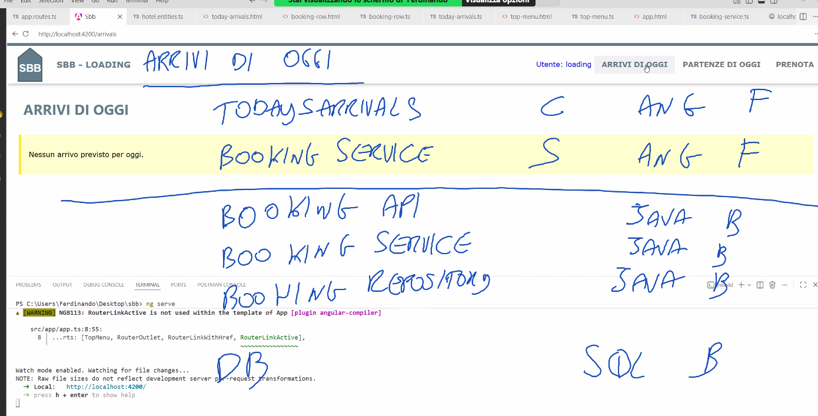
.

Brandizzazione Minima e Spazio
Facebook rappresenta un esempio concreto del principio di design minimalista: l'interfaccia occupa pochissimo spazio con la propria identità visiva, riservando la quasi totalità dello schermo al contenuto e alle funzionalità. Il brand si rende presente senza sovrastare l'esperienza dell'utente.

Backend e API
Per ogni funzionalità che si progetta lato frontend, è necessario interrogarsi su cosa essa implichi lato backend. La domanda fondamentale da porsi è: di quali API ho bisogno per supportare questa funzione?

L'Utente al Centro
Il principio guida dello sviluppo è mettere l'uomo al centro: l'esperienza dell'utente è la priorità assoluta. Nel contesto attuale, il soggetto di riferimento è il receptionist, ovvero uno degli attori principali che gestirà l'applicazione.

Obiettivo: Zero Click per il Caso Comune
Per rendere il lavoro del receptionist il più fluido possibile, l'azione più frequente deve richiedere zero click. Non appena il receptionist accede al sistema, la home page deve mostrare immediatamente gli arrivi e le partenze del giorno, suddivisi in proporzione paritaria nella schermata.

Sviluppo del Nuovo Frontend
Si procede con l'impostazione di un nuovo frontend, sviluppando la home page dedicata al receptionist. Ogni applicazione deve rispettare il principio POLA — Principle of Least Astonishment: meno l'utente viene sorpreso dal comportamento del sistema, migliore è l'esperienza. Quando si studia una nuova applicazione, il punto di partenza metodologico è lo Use Case Diagram, strumento che permette di identificare gli attori coinvolti e le funzionalità che il sistema deve offrire.

Adattamento dei Dati in Produzione
Una volta che l'applicazione è in produzione, sarà possibile raccogliere dati statistici sul comportamento degli utenti. Le decisioni relative alla struttura e al layout dell'interfaccia non devono essere arbitrarie, ma devono evolversi sulla base del feedback reale degli utenti e delle metriche raccolte. Questo processo prende il nome di adattamento dei dati in produzione: l'interfaccia si modifica e si affina nel tempo, in risposta a ciò che la clientela effettivamente utilizza e di cui ha bisogno.

Approccio Iniziale: Il Principio del Golem
Nella prima fase di sviluppo ci si comporta come un golem: si costruisce qualcosa che inizialmente non si muove e non fa nulla. L'obiettivo è creare la struttura statica dell'interfaccia prima di introdurre qualsiasi logica dinamica.

Creazione del Componente Top-Menu
Si procede con la generazione del componente TopMenu tramite il comando ng g c TopMenu. All'interno del suo template HTML viene costruita la barra del menu. Per gestire il logo dell'applicazione, si crea una cartella img all'interno della directory public e vi si inserisce l'immagine. Per convenzione, cliccando sull'icona del sito si viene reindirizzati alla homepage. Questa navigazione viene gestita tramite il routing Angular: in base alle scelte dell'utente, il sistema mostra un componente o un altro. Per abilitare questa funzionalità, nel file TypeScript del componente si importa RouterLink, che consente la navigazione dichiarativa nel template, collegando un elemento grafico a una specifica rotta dell'applicazione.

Struttura della Home Page del Receptionist
La home page viene suddivisa in tre blocchi di pari dimensione, sfruttando la griglia a tre colonne messa a disposizione da W3.CSS. I tre blocchi ospiteranno rispettivamente il componente degli arrivi di oggi, quello delle partenze di oggi e quello per l'inserimento rapido di una nuova prenotazione — rendendo così il caso comune immediatamente accessibile senza alcun click aggiuntivo. È prevista inoltre la possibilità di ricaricare le liste. In alto a destra della barra del menu sarà visibile il nome dell'utente attualmente loggato e il nome dell'hotel.

